EPL 25시즌 데이터 분석 보고서

전처리 및 탐색적 데이터 분석 (EDA)

2000/01 ~ 2024/25 시즌

분석 기준일: 2026-03-22
프리미어리그 경기 결과, 팀 성적, 선수 통계, 이적시장 가치 종합 분석

목차
1장: 프로젝트 개요
2장: 데이터 소스 및 수집 현황
3장: 데이터 품질 분석
4장: 전처리 파이프라인
5장: 매치 데이터 EDA
6장: 팀 분석 EDA
7장: 선수 분석 EDA
8장: 이적시장 분석
9장: 파생변수 분석
10장: 결론 및 다음 단계

1장: 프로젝트 개요
본 프로젝트는 잉글랜드 프리미어리그(EPL) 2000/01 시즌부터 2024/25 시즌까지 25시즌에 걸친 종합 데이터를 수집, 전처리, 분석하는 것을 목표로 합니다. 매치 결과, 팀 시즌 통계, 선수별 경기 기록, 이적시장 가치 등 다양한 데이터 소스를 통합하여 EPL의 트렌드와 패턴을 분석합니다.

분석 범위:
- 분석 기간: 2000/01 ~ 2024/25 (25시즌)
- 총 경기 수: 9,380경기
- 참가 팀 수: 46팀
- 등록 선수 수: 4,500명 (선수-시즌 14,980건)
- 선수 경기 로그: 299,517건
- 매치 피처: 77개 파생변수
- 선수 피처: 63개 파생변수

2장: 데이터 소스 및 수집 현황

2.1 데이터 소스
본 프로젝트는 다음 데이터 소스를 활용합니다:
1. FBref (fbref.com): 매치 결과, 팀 스쿼드 통계, 선수 경기 로그
2. Transfermarkt (transfermarkt.com): 선수 시장가치, 이적 정보
3. football-data.co.uk: 역대 매치 결과 통합 데이터 (epl_final.csv)

2.2 수집 현황
- FBref 원본 파일: 25개 시즌 디렉토리, 총 500개 CSV
- Transfermarkt 원본 파일: 25개 시즌 디렉토리, 총 525개 CSV

2.3 처리된 데이터셋 요약
데이터셋 | 행 수 | 열 수 | 메모리(MB)
match_results | 9,380 | 26 | 3.7
team_season_summary | 500 | 22 | 0.1
player_season_stats | 14,980 | 36 | 11.4
player_match_logs | 299,517 | 33 | 240.3
match_features | 9,380 | 77 | 8.0
player_features | 14,980 | 63 | 15.8

3장: 데이터 품질 분석

3.1 결측치 현황
각 데이터셋의 결측치 현황을 분석합니다.
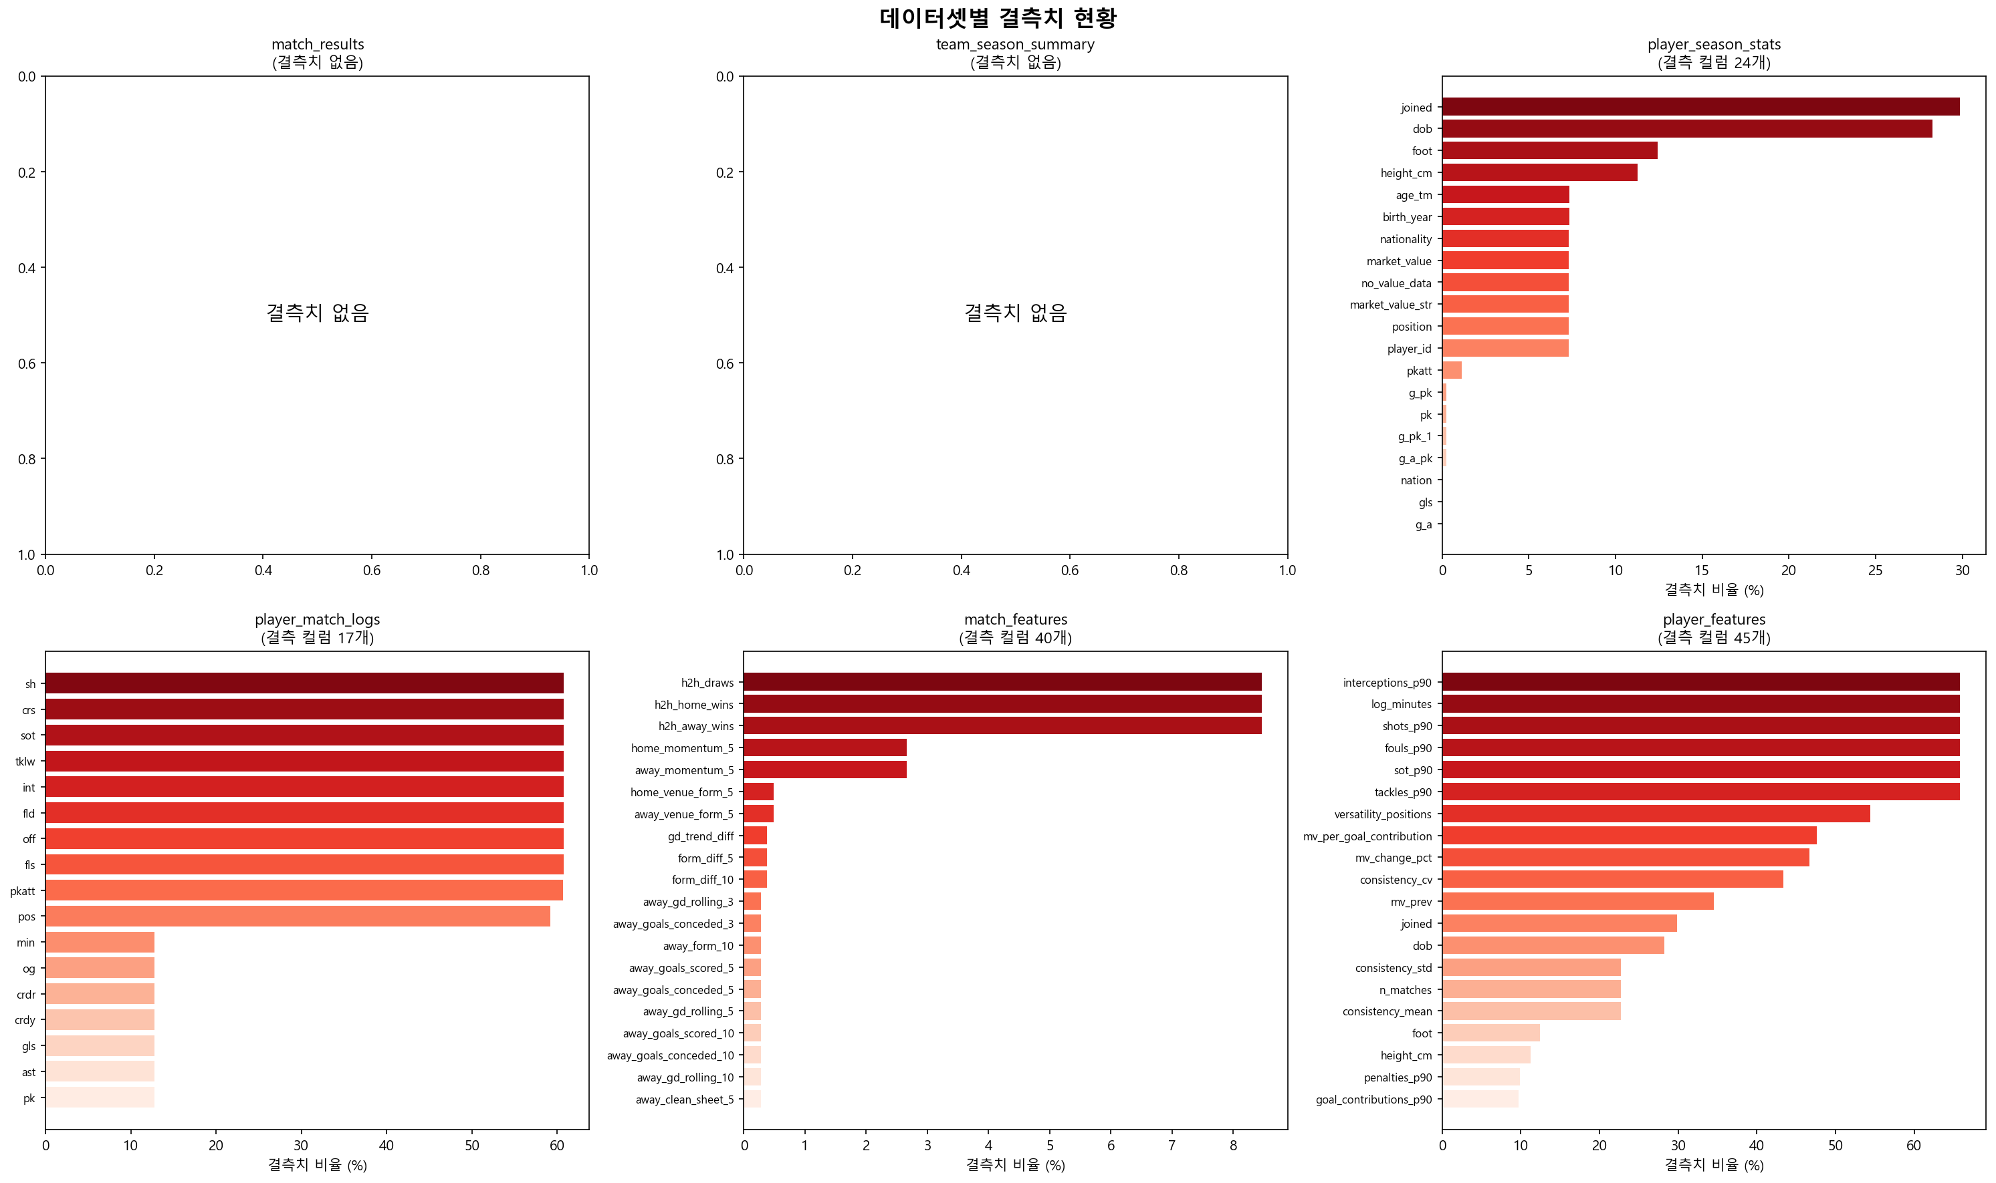

데이터셋 | 전체 셀 | 결측 셀 | 결측률(%) | 결측 컬럼
match_results | 243,880 | 0 | 0.00 | 0
team_season_summary | 11,000 | 0 | 0.00 | 0
player_season_stats | 539,280 | 21,343 | 3.96 | 24
player_match_logs | 9,884,061 | 2,082,802 | 21.07 | 17
match_features | 722,260 | 3,769 | 0.52 | 40
player_features | 943,740 | 134,634 | 14.27 | 45

3.2 데이터 타입 및 범위
match_results 데이터셋의 주요 통계:
컬럼 | 개수 | 평균 | 표준편차 | 최소 | 최대
FullTimeHomeGoals | 9,380 | 1.54 | 1.31 | 0.00 | 9.00
FullTimeAwayGoals | 9,380 | 1.18 | 1.16 | 0.00 | 9.00
HomeShots | 9,380 | 13.62 | 5.36 | 0.00 | 43.00
AwayShots | 9,380 | 10.81 | 4.70 | 0.00 | 37.00
HomeShotsOnTarget | 9,380 | 5.97 | 3.27 | 0.00 | 24.00
AwayShotsOnTarget | 9,380 | 4.69 | 2.75 | 0.00 | 20.00
HomeYellowCards | 9,380 | 1.47 | 1.22 | 0.00 | 7.00
AwayYellowCards | 9,380 | 1.79 | 1.29 | 0.00 | 9.00

4장: 전처리 파이프라인

4.1 데이터 수집 파이프라인
데이터 수집은 FBref와 Transfermarkt에서 웹 크롤링을 통해 수행되었습니다. 각 시즌별로 팀 스쿼드 통계와 선수 매치 로그를 수집하고, Transfermarkt에서는 선수 시장가치와 팀 정보를 수집했습니다.

4.2 데이터 통합
수집된 원본 데이터를 다음과 같은 단계로 통합했습니다:
1. 팀명 표준화: 각 소스별 다른 팀명을 통일
2. 시즌 표기 통일: "2000/01" 형식으로 표준화
3. 선수 ID 매칭: FBref와 Transfermarkt 선수 데이터 연결
4. 결측치 처리: 통계적 방법 및 도메인 지식 활용

4.3 파생변수 생성
매치 데이터에서 77개의 파생변수를 생성했습니다:
- ELO 레이팅: 팀별 동적 실력 지수 (초기값 1500)
- 폼 인덱스: 최근 5/10경기 기반 성적 지표
- 롤링 통계: 골득실, 슈팅, 클린시트 등 이동평균
- 상대전적: H2H(Head-to-Head) 기록
- 컨텍스트: 더비 여부, 주말/주중, 시즌 단계
선수 데이터에서 63개의 파생변수를 생성했습니다:
- 90분당 지표: 골, 어시스트, 공헌도 등
- 시장가치 변화율: 시즌간 가치 변동
- 경험/일관성 지표: EPL 경력, 성적 안정성

5장: 매치 데이터 EDA

5.1 시즌별 평균 골 수 추이
25시즌 동안 총 9,380경기에서 평균 2.72골이 기록되었습니다. 가장 많은 골이 기록된 시즌은 2023/24 (3.28골/경기)이며, 가장 적은 골이 기록된 시즌은 2006/07 (2.45골/경기)입니다.
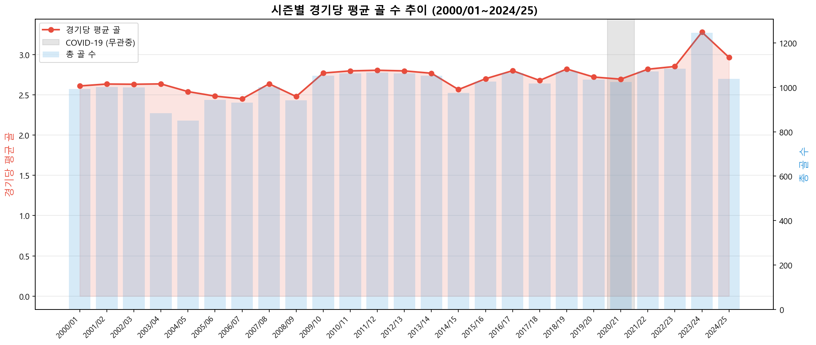

5.2 경기 결과 분포
전체 경기 결과 분포: 홈승 45.8%, 무승부 24.7%, 원정승 29.5%. 홈팀의 우위가 뚜렷하며, 시간이 지남에 따라 원정 승률이 증가하는 추세입니다.
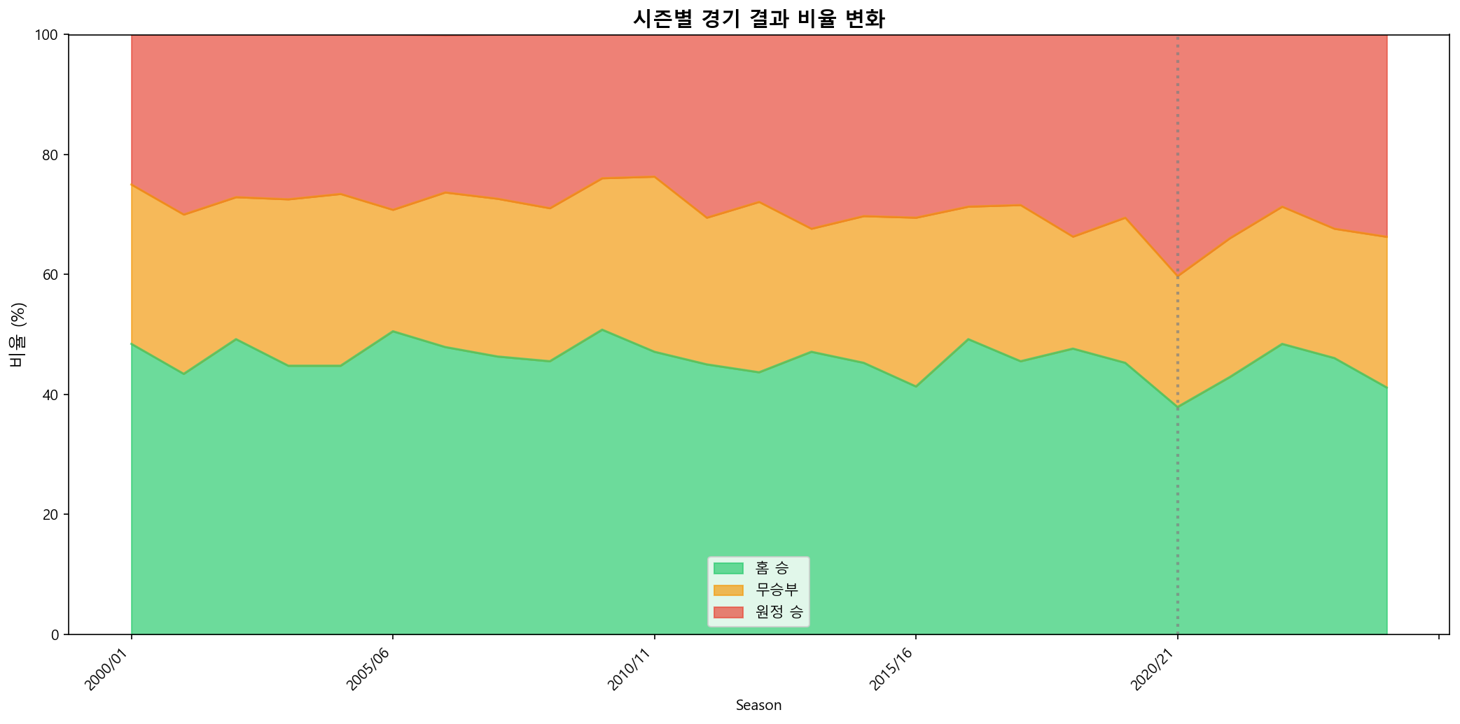

5.3 홈 어드밴티지 변화
홈 어드밴티지는 25시즌 동안 평균 45.8%의 홈 승률을 기록했습니다. COVID-19 무관중 시즌(2020/21)에는 홈승률이 37.9%로 직전 3시즌 평균(46.1%) 대비 8.2%p 하락하여, 관중의 영향이 홈 어드밴티지에 중요한 요인임을 확인했습니다.
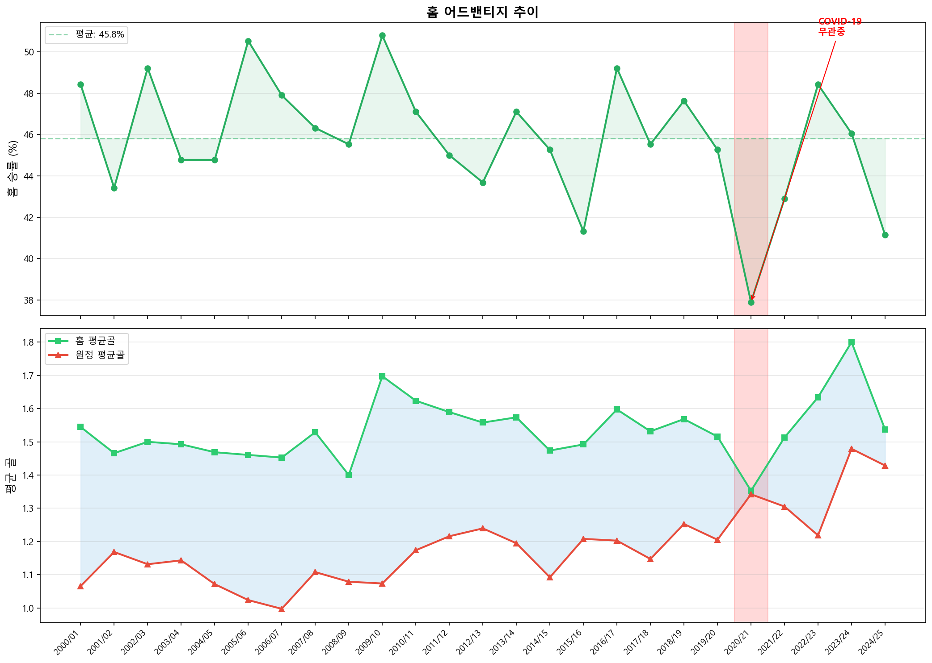

5.4 시대별 비교 (2000-2012 vs 2013-2025)
전반기(2000-2012)와 후반기(2013-2025)를 비교하면:
- 경기당 평균 골: 2.64 -> 2.80
- 홈 승률: 46.8% -> 44.8%
- 경기당 옐로카드: 3.1 -> 3.4
- 경기당 슈팅: 23.4 -> 25.6
- 경기당 코너킥: 11.1 -> 10.5
- 경기당 파울: 24.4 -> 21.6
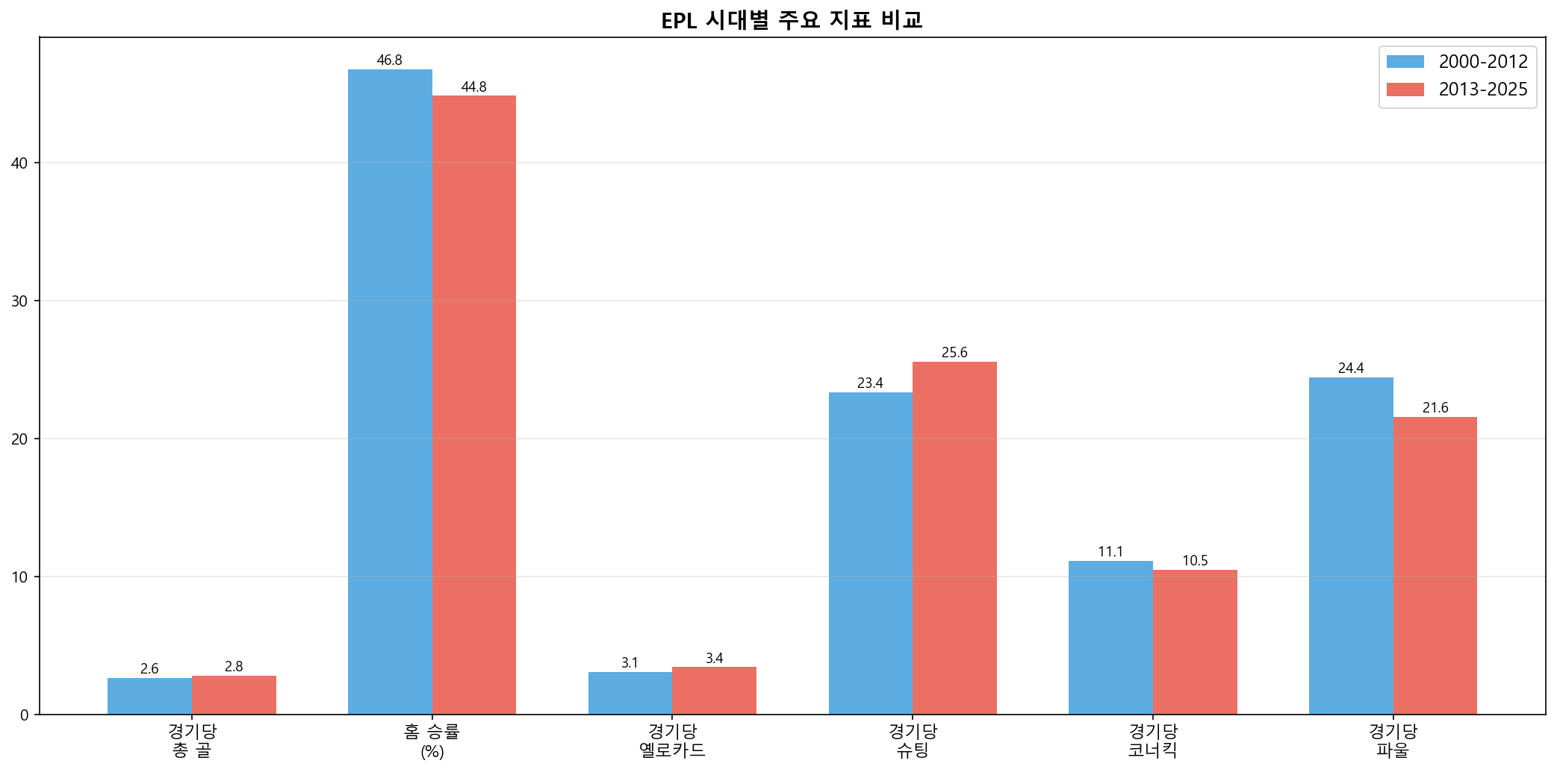

6장: 팀 분석 EDA

6.1 역대 총 승수 Top 10
25시즌간 가장 많은 승리를 기록한 팀은 Man United으로 552승을 기록했습니다.
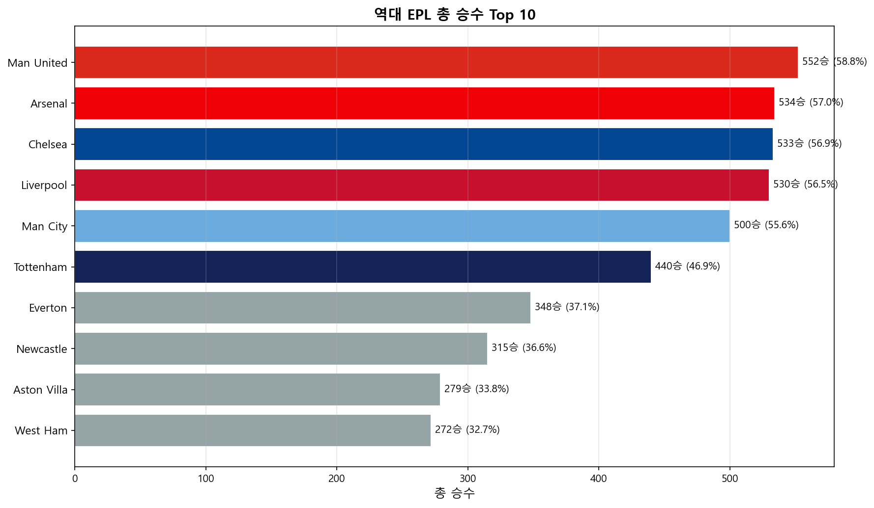
팀 | 승 | 무 | 패 | 승률(%) | 총 승점 | 시즌수
Man United | 552 | 197 | 189 | 58.85 | 1853 | 25
Arsenal | 534 | 216 | 187 | 56.99 | 1818 | 25
Chelsea | 533 | 215 | 189 | 56.88 | 1814 | 25
Liverpool | 530 | 223 | 185 | 56.50 | 1813 | 25
Man City | 500 | 170 | 230 | 55.56 | 1670 | 24
Tottenham | 440 | 206 | 292 | 46.91 | 1526 | 25
Everton | 348 | 261 | 329 | 37.10 | 1305 | 25
Newcastle | 315 | 212 | 334 | 36.59 | 1157 | 23
Aston Villa | 279 | 231 | 315 | 33.82 | 1068 | 22
West Ham | 272 | 208 | 353 | 32.65 | 1024 | 22

6.2 역대 골득실 Top 10
골득실 1위는 Liverpool(+828)입니다.
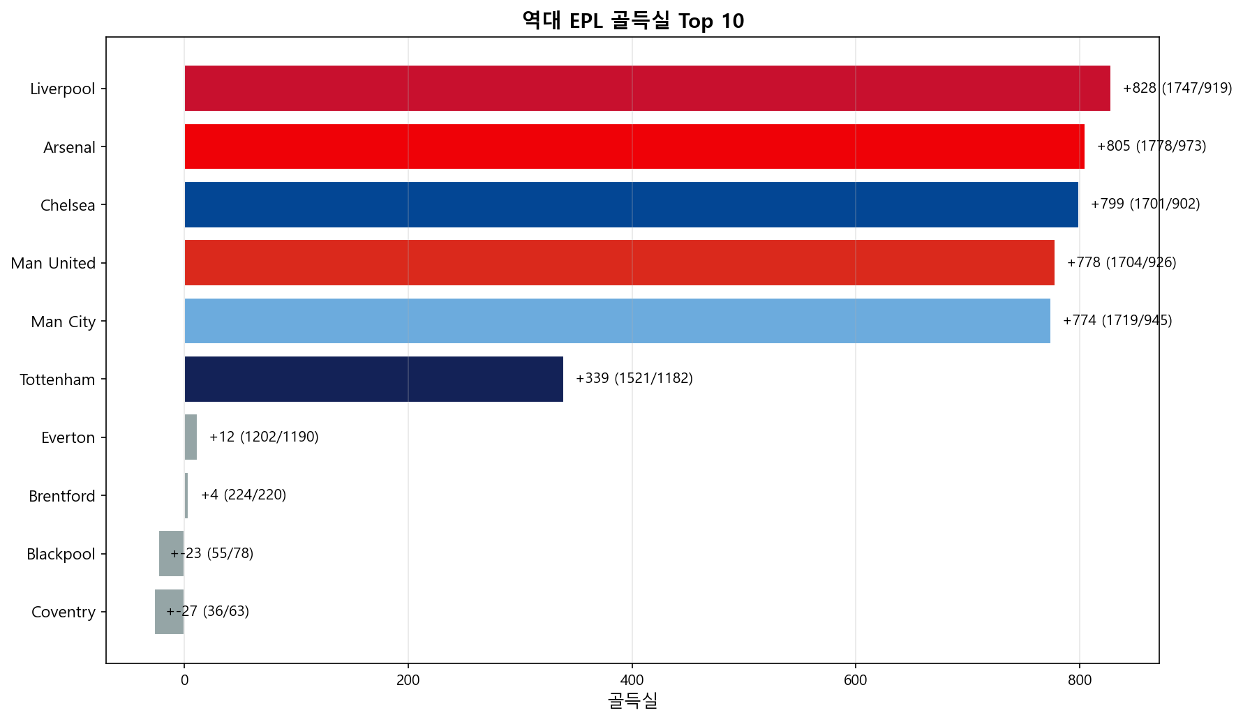

6.3 팀별 시즌 참가 현황
25시즌 모두 참가한 팀은 6팀입니다: Arsenal, Chelsea, Tottenham, Man United, Liverpool, Everton. 총 46개 팀이 이 기간 동안 프리미어리그에 참가했습니다.
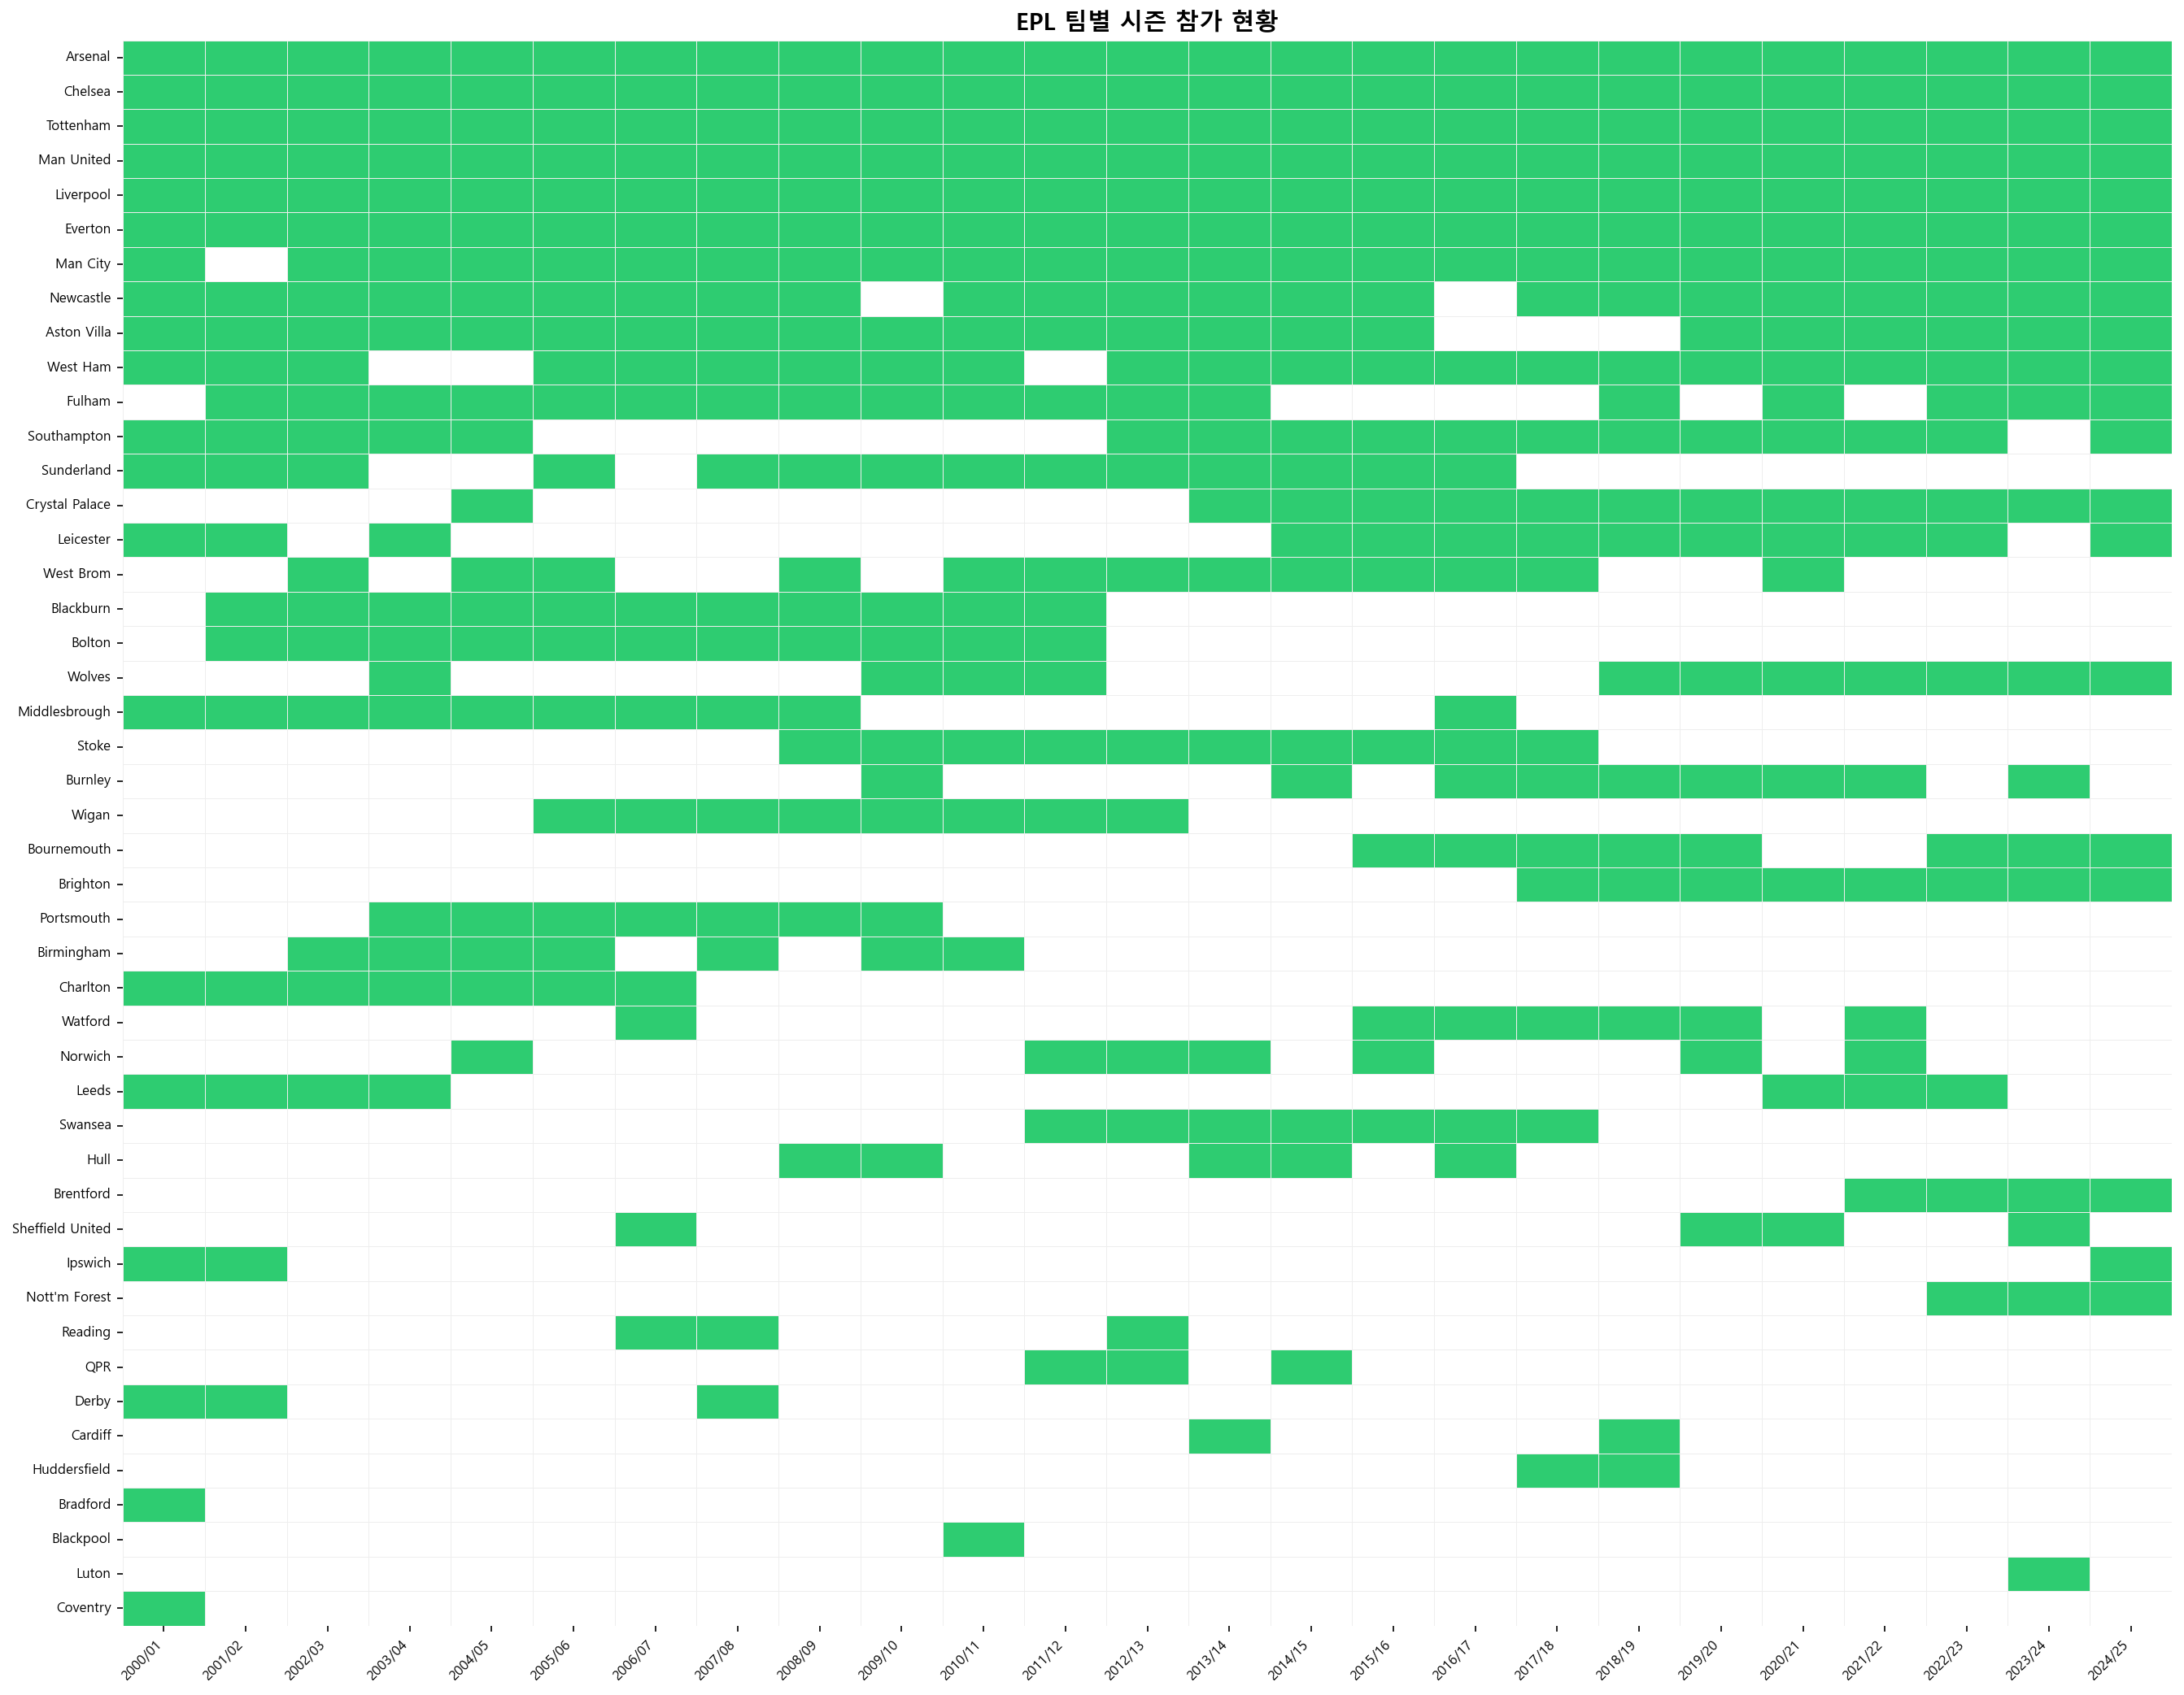

7장: 선수 분석 EDA

7.1 연령 분포
선수 평균 나이는 25.3세, 중앙값은 25.0세입니다. 최연소는 15세, 최고령은 43세입니다. 골키퍼가 다른 포지션에 비해 평균 연령이 높은 경향을 보입니다.
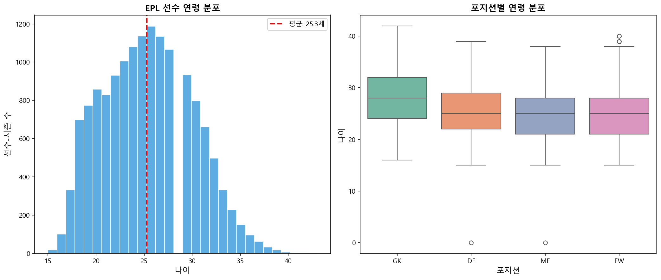

7.2 포지션 분포
- GK: 1,387명-시즌 (9.3%)
- DF: 5,470명-시즌 (36.5%)
- MF: 4,441명-시즌 (29.6%)
- FW: 3,681명-시즌 (24.6%)
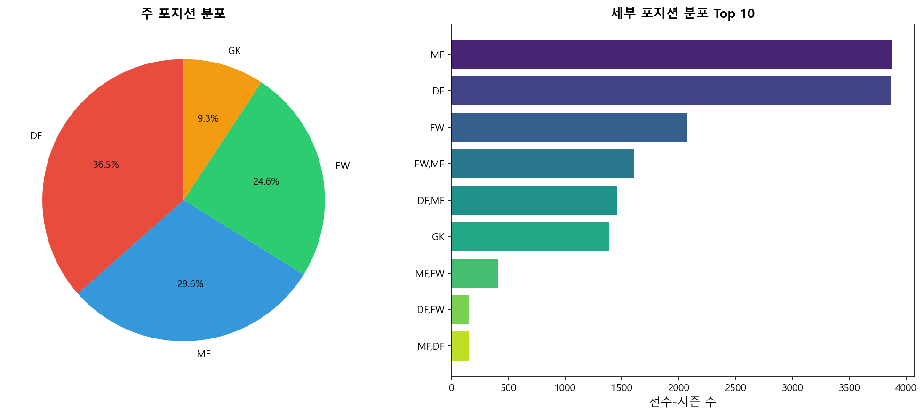

7.3 역대 득점 Top 20
역대 최다 득점자는 Harry Kane(213골)입니다.
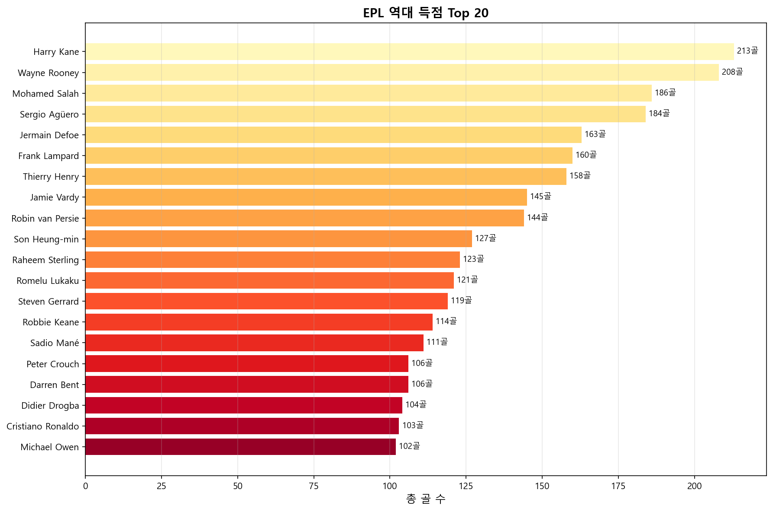

7.4 역대 시장가치 Top 20
선수의 최고 시장가치(단일 시즌 기준) 순위입니다.
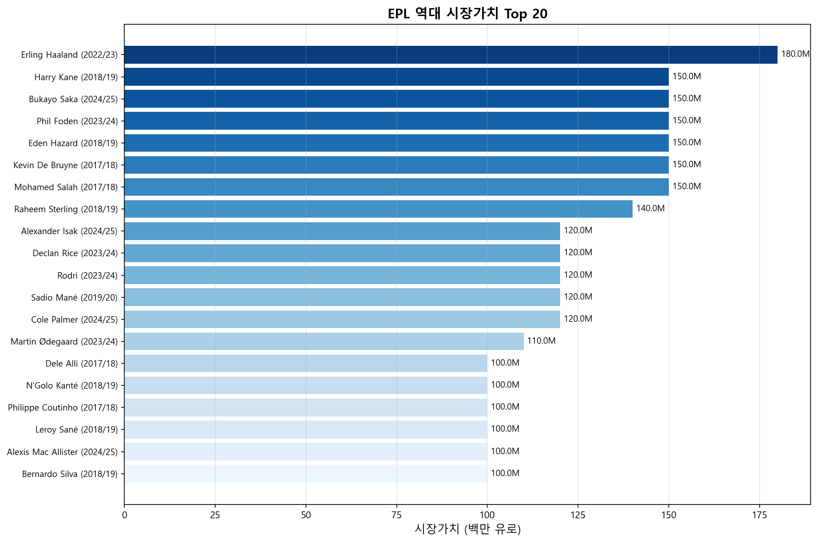

7.5 골 수 vs 시장가치
시즌 골 수와 시장가치 사이의 상관계수는 0.391으로, 양의 상관관계를 보입니다. 골을 많이 넣는 선수일수록 시장가치가 높은 경향이 있지만, 시장가치에는 나이, 포지션, 잠재력 등 다양한 요인이 반영됩니다.
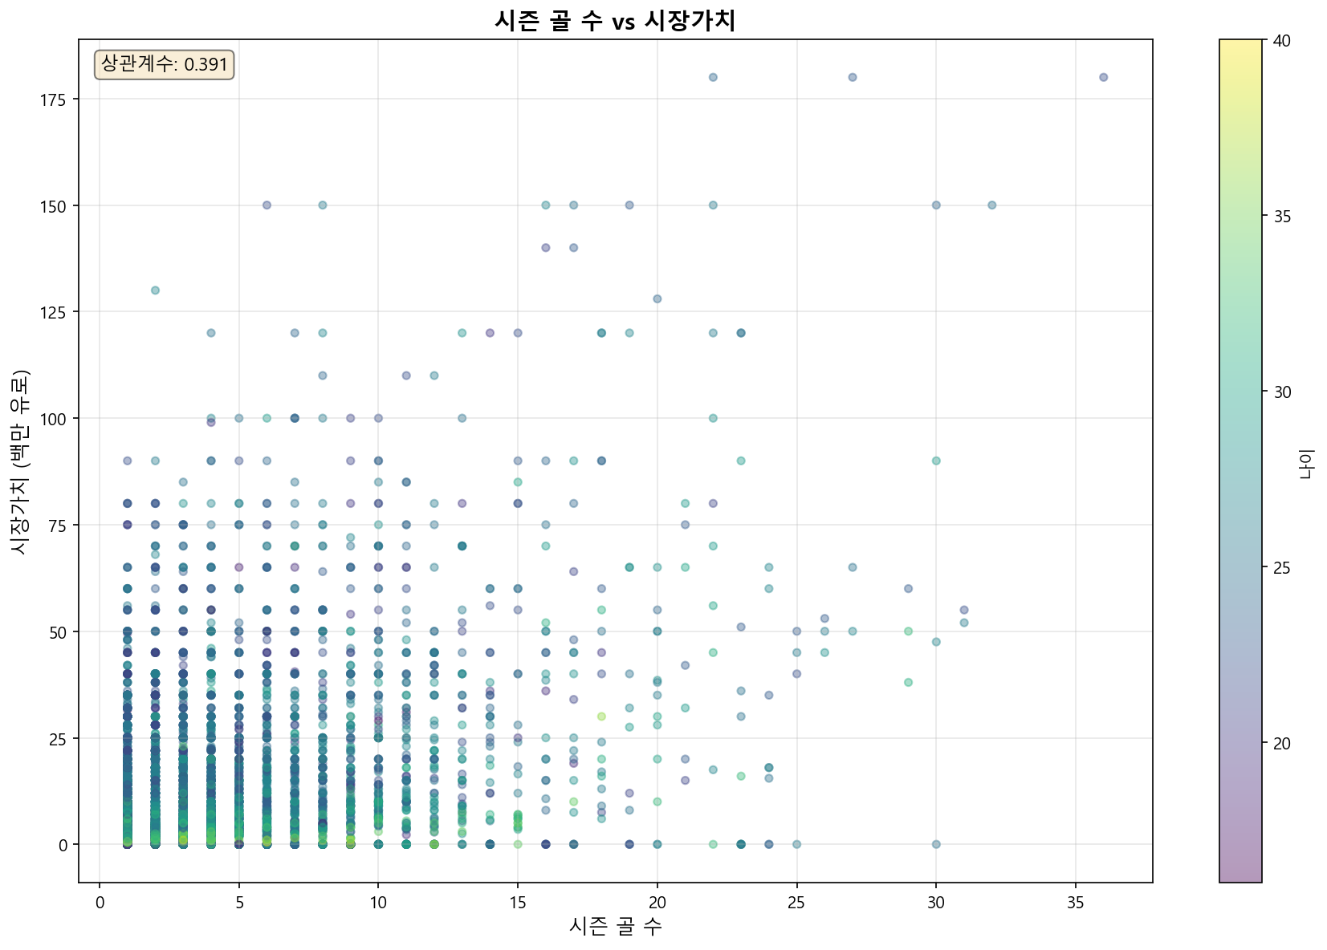

8장: 이적시장 분석

8.1 시즌별 시장가치 추이
선수 평균 시장가치는 2000/01 시즌 0.0백만 유로에서 2024/25 시즌 17.7백만 유로로 약 inf% 상승했습니다. 프리미어리그 중계권료 증가와 글로벌 인기 상승이 주요 원인입니다.
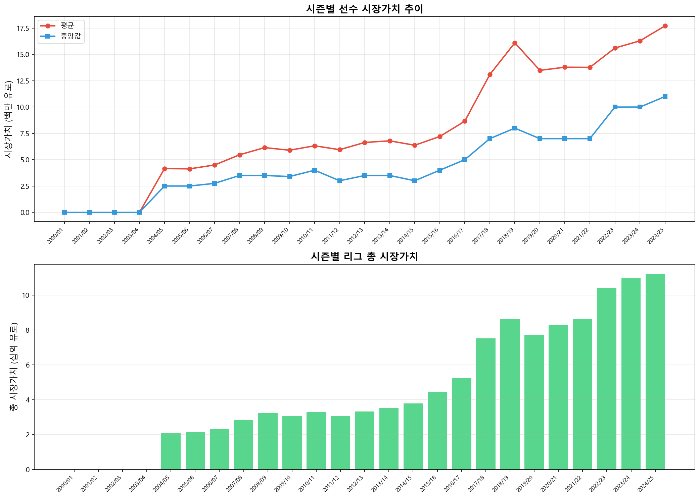

8.2 포지션별 시장가치 분포
- GK 중앙값: 1.2백만 유로
- DF 중앙값: 3.0백만 유로
- MF 중앙값: 4.8백만 유로
- FW 중앙값: 3.5백만 유로
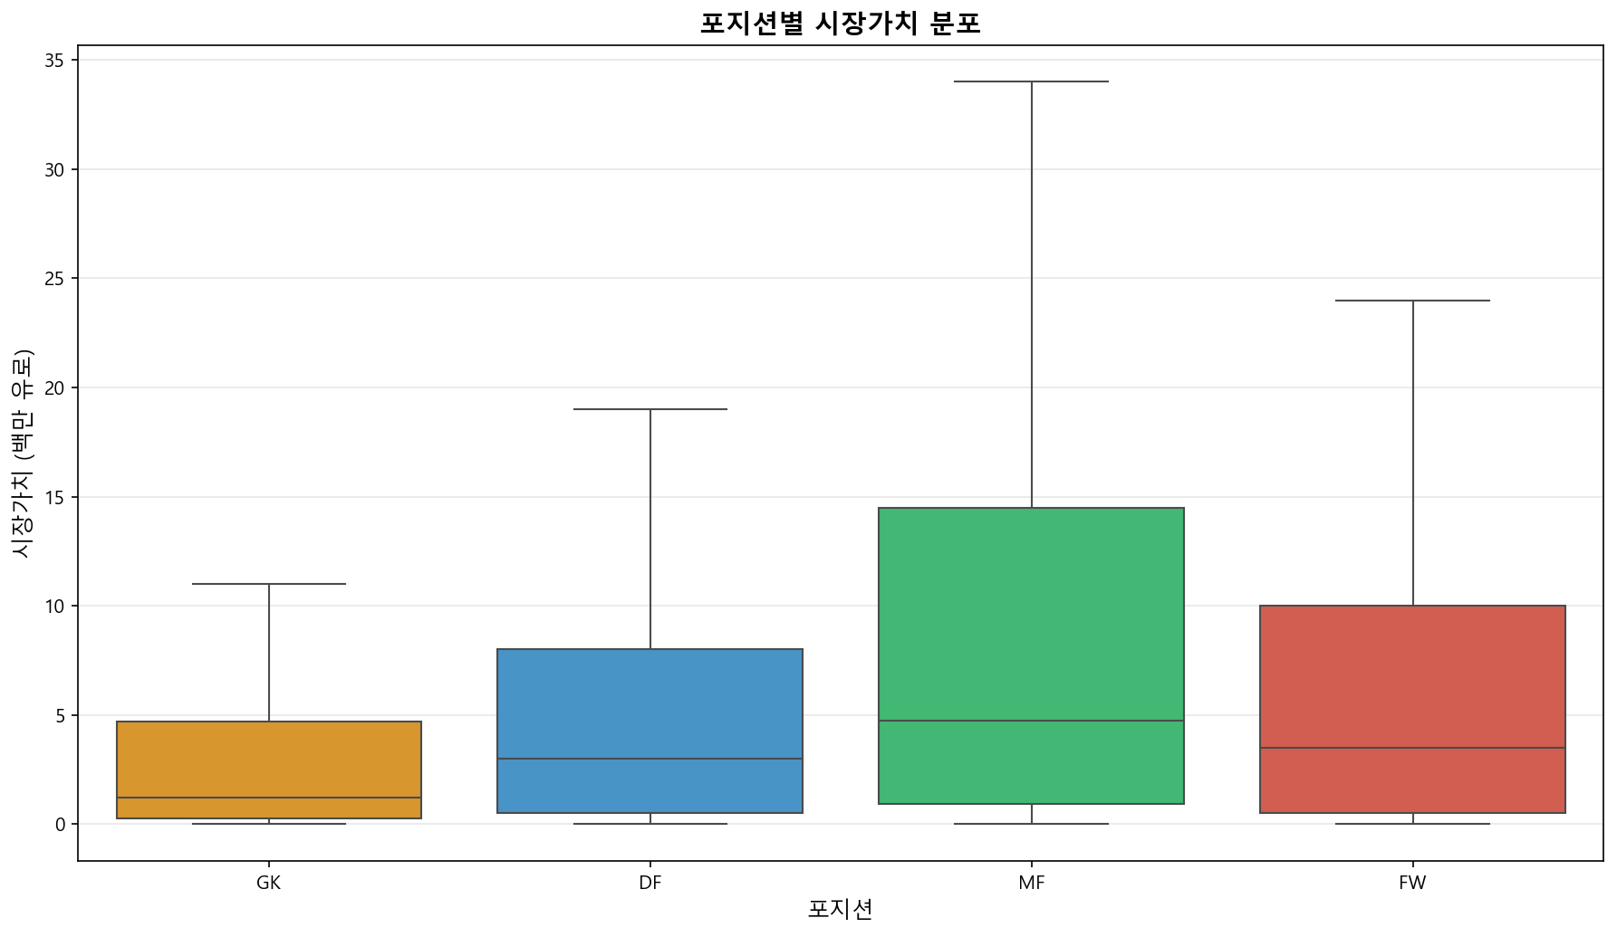

8.3 역대 가장 비싼 스쿼드 Top 10
역대 가장 비싼 스쿼드는 Man City (2018/19)로 총 1155백만 유로의 스쿼드 가치를 기록했습니다.
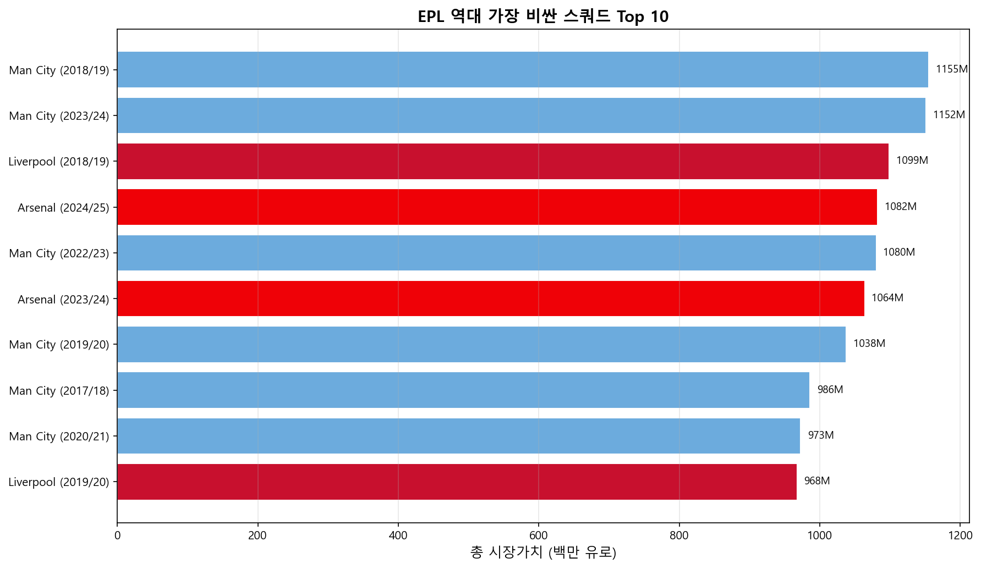

9장: 파생변수 분석

9.1 ELO 레이팅 분석
ELO 레이팅은 초기값 1500에서 시작하여 경기 결과에 따라 동적으로 변화합니다. 전체 데이터에서 ELO 레이팅의 범위는 1241 ~ 1967이며, 평균은 1568, 표준편차는 122입니다. 시즌이 진행됨에 따라 팀간 ELO 격차가 벌어지는 경향을 보입니다.
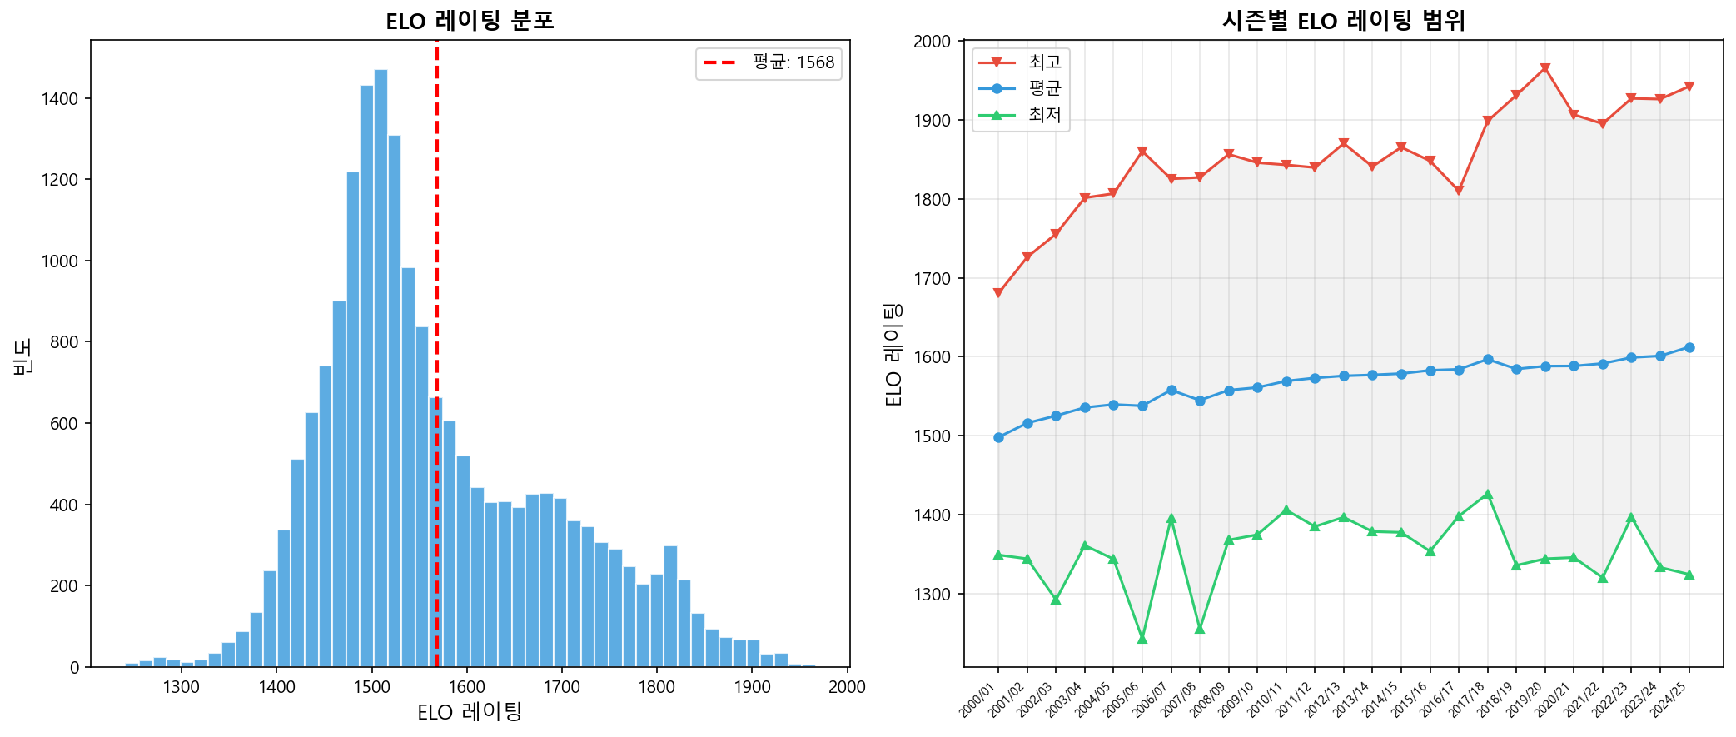

9.2 폼 인덱스 분석
최근 5경기 폼 인덱스의 평균은 1.35이며, 폼 인덱스가 높을수록 홈 승률이 증가하는 강한 양의 관계를 보입니다. 이는 최근 폼이 경기 결과 예측에 유효한 지표임을 시사합니다.
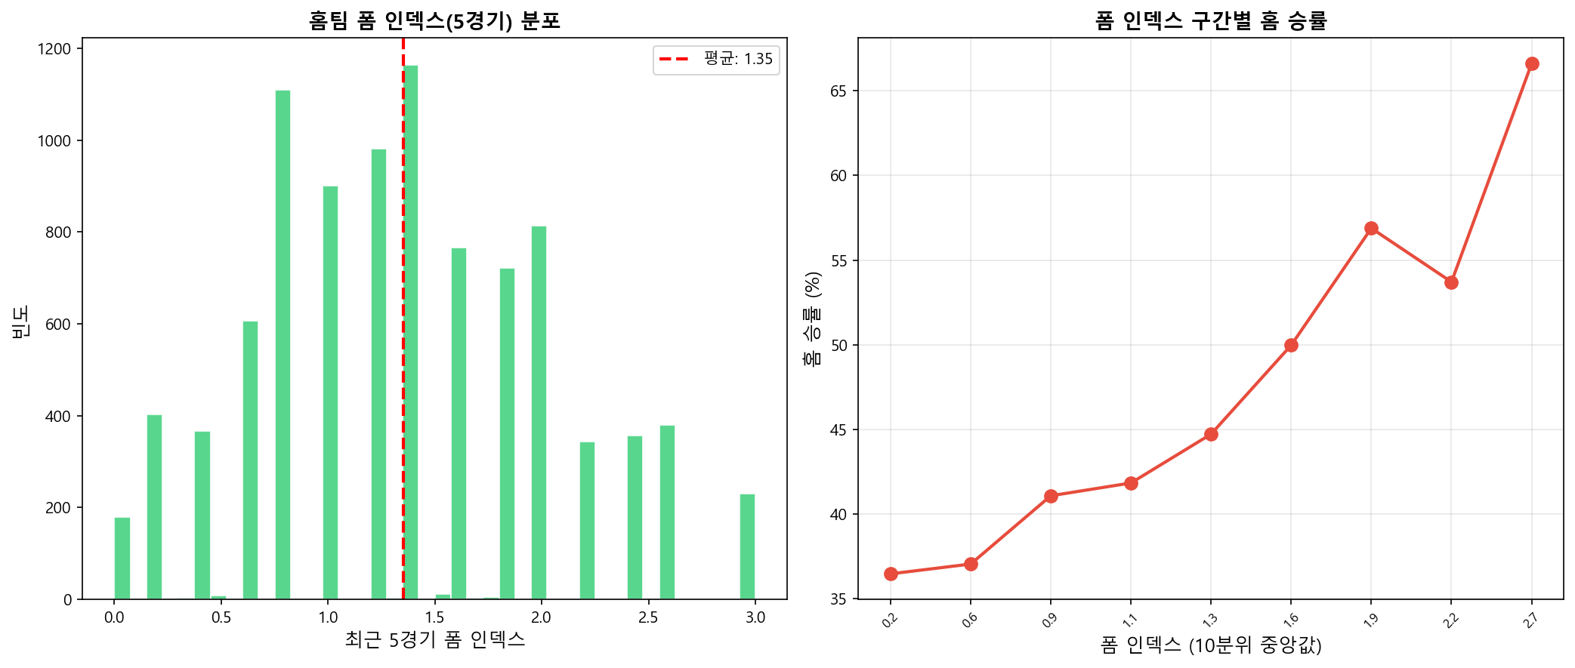

9.3 롤링 통계 효과성
파생변수 중 경기 결과와 가장 높은 상관관계를 보이는 변수는 "ELO 차이" (r=0.400)입니다. ELO 차이, 폼 차이 등 두 팀간 차이를 나타내는 변수들이 경기 결과 예측에 효과적인 것으로 나타났습니다.
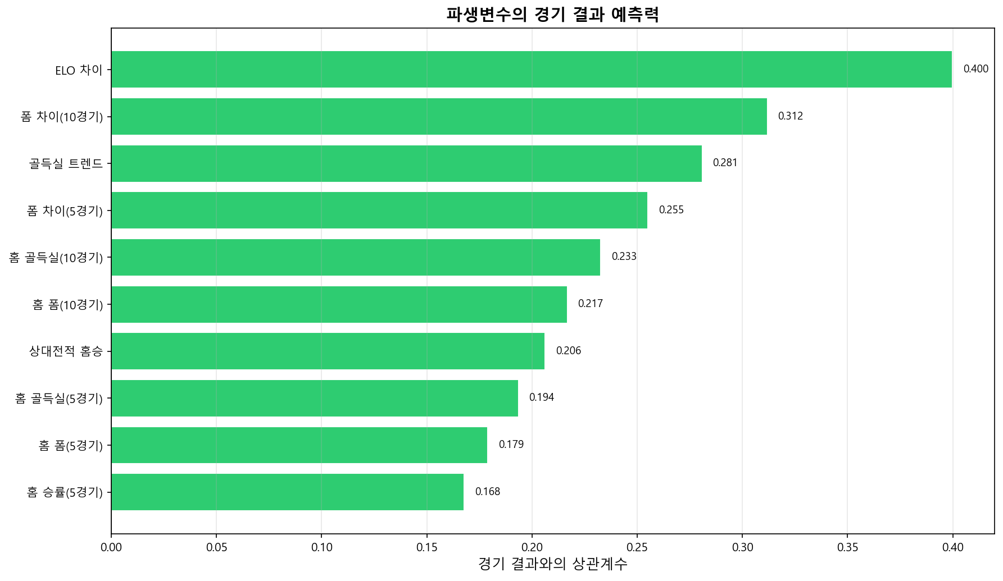

9.4 매치 피처 상관관계
매치 피처 간의 상관관계를 분석합니다. 동일 팀의 공격/수비 지표 간에 높은 상관관계가 관찰됩니다.
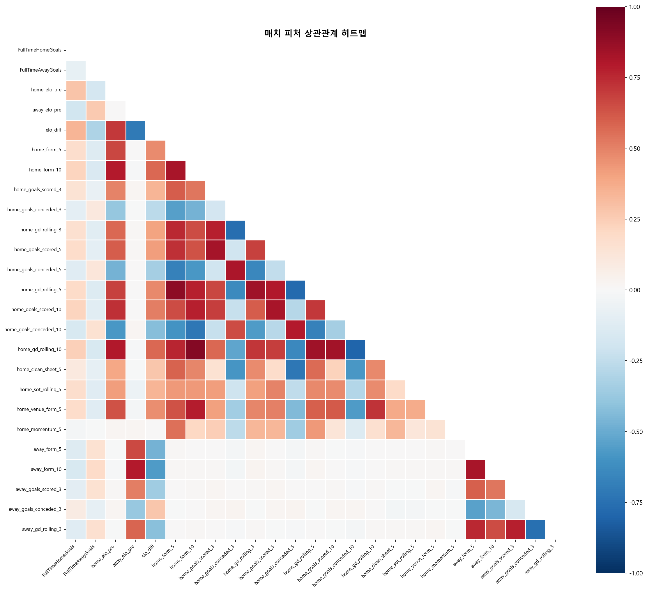

9.5 경기 결과와 주요 피처 상관관계
경기 결과(홈승=1, 무=0, 원정승=-1)와 가장 높은 상관관계를 보이는 피처 Top 20입니다.
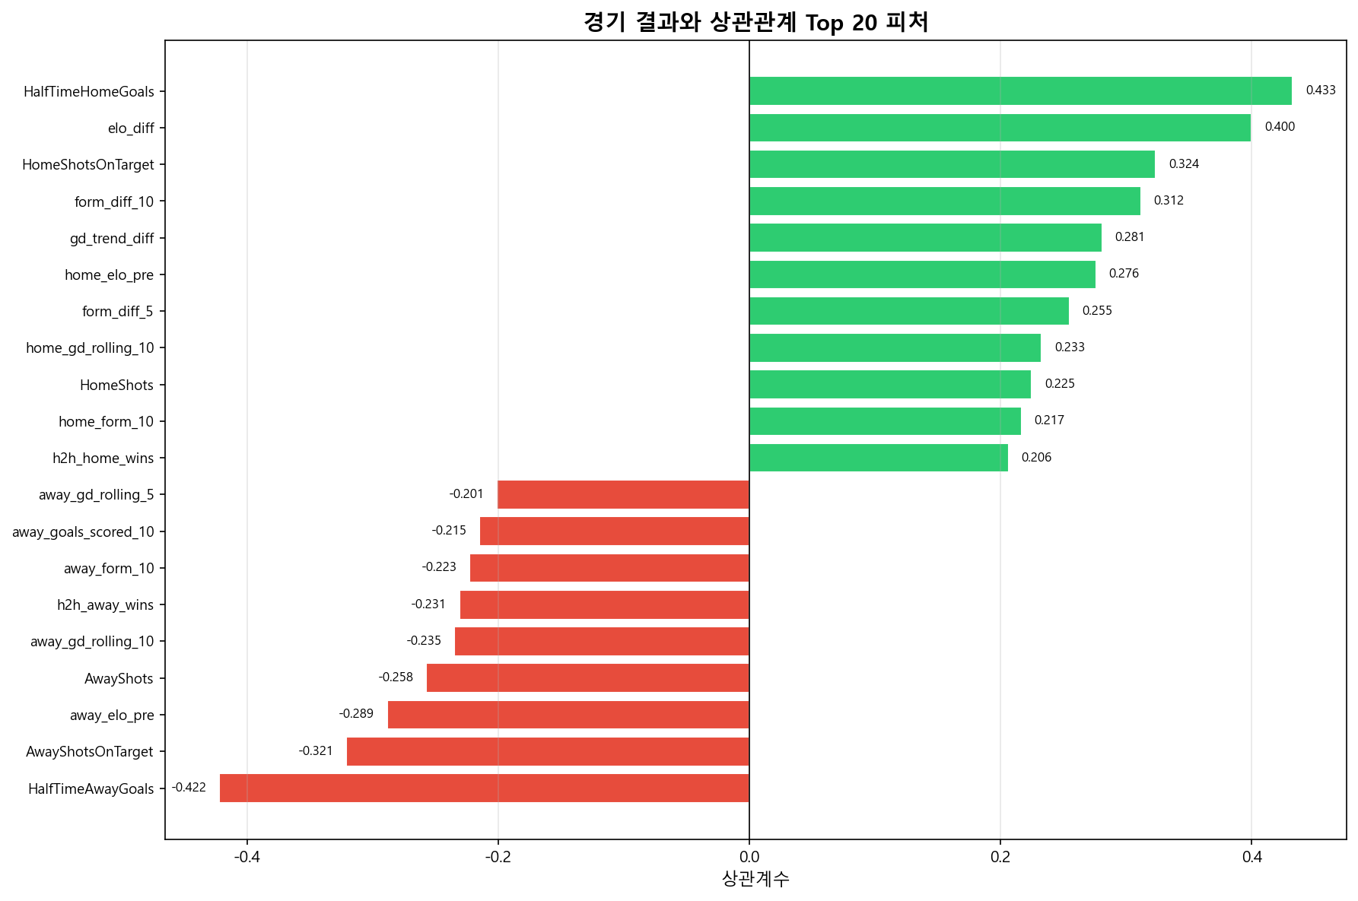

10장: 결론 및 다음 단계

10.1 주요 발견사항
1. 데이터 규모: 25시즌, 9,380경기, 4,500명 선수의 종합 데이터를 구축했습니다.
2. 홈 어드밴티지: 평균 홈승률 45.8%로 홈팀의 우위가 있으나, COVID-19 시즌에서 관중 효과가 확인되었으며, 장기적으로 감소 추세입니다.
3. 시장가치 인플레이션: 25년간 선수 평균 시장가치가 약 inf% 상승했습니다.
4. 파생변수 유효성: ELO 차이, 폼 인덱스 등 파생변수가 경기 결과와 유의미한 상관관계(|r| 최대 0.400)를 보입니다.
5. 시대별 변화: 후반기(2013-2025)에서 경기당 골 수 증가, 홈 어드밴티지 감소 등 전술적 변화가 관찰됩니다.

10.2 다음 단계
1. 경기 결과 예측 모델 구축 (XGBoost, LightGBM, Neural Network)
2. 선수 시장가치 예측 모델 개발
3. 팀 전략 클러스터링 분석
4. 시계열 기반 성과 예측
5. 대시보드 구축 (Streamlit/Dash)

10.3 데이터 품질 개선 과제
전체 데이터의 결측률은 18.17%입니다. 주요 개선 과제:
- 초기 시즌(2000-2005) 세부 통계 보완
- Transfermarkt 시장가치 미매칭 선수 해결
- 팀명 변경 이력 추가 반영

